F166 (HC1S) 觸發值相等於高速計數噐EV而閉合指令 ( 需指定高速計數噐号碼 )

當觸發R0閉合，程式將會被執行。
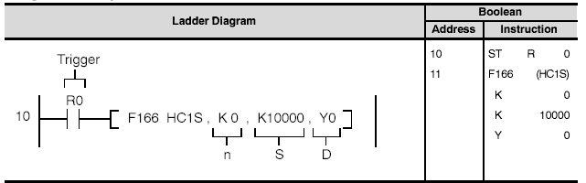
n 輸出高速計數噐号碼，如果n=0, 輸出Y0； n=1, 輸出Y1 n 可以是K, H
S S
D高

